**Lista 1**

**Aluno:** Deivison Venicio Souza

**Professor:** José Luiz Padilha da Silva

**Questão 1:**

Considere a função de produção de Cobb-Douglas:

C:\Users\Deivison\OneDrive\Imagens\Capturas de tela\2018-09-06.png

Em que Y é a produção, X1 é o insumo de trabalho, X2 é o insumo de capital, e " é o termo de erro. A soma ($β_{1}$ + $β_{2}$) informa a respeito dos retornos de escala, a resposta do produto a uma variação proporcional nos insumos. Se essa soma for igual a 1, haverá retornos constantes de escala, isto é, se dobrarmos os insumos, a produção dobrará, se o triplicarmos, a produção triplicará.

1. Escreva a função de produção de Cobb-Douglas na forma do modelo linear geral.

**R: $Y_{i}=β_{0}+β_{1}{Ln}_{X_{i1}}+β_{2}{Ln}_{X_{i2}}+ϵ_{i}$**

1. Escreva as hipóteses nula e alternativa para testar se há retornos constantes de escala. Qual é o procedimento estatístico a ser usado?

**R:** As hipóteses para retornos constantes ficam:

${H_{0}: β}_{1}+β_{2}=1$ (hipótese de nulidade)

${H_{a}: β}_{1}+β_{2}≠1$ (hipótese alternativa)

Para testar as hipóteses quanto aos retornos constantes pode-se utilizar de uma análise de variância (ANOVA).

1. Escreva o modelo reduzido referente ao teste em (b).

**R:** Considerando o teste de hipótese de retornos constantes o modelo ficaria:

Sabendo que = ${H_{0}: β}_{1}+β_{2}=1$;

Têm-se que = $β_{1}=1-β_{2}$

Então, fazendo a substituição:

**R: $Y_{i}=β_{0}X_{i1}^{1-β_{2}}X_{i2}^{β_{2}}e^{ϵ_{i}}$**  (modelo reduzido)

**Questão 2:** Considere uma amostra de tamanho n = 20 de uma variável aleatória Y e de um conjunto de variáveis explicativas X1, X2, X3 e X4, para a qual foram ajustados os seguintes modelos:

**fit1** = lm(Y~X1+X2+X3+X4)

**fit2** = lm(Y~X2+X1+X3+X4)

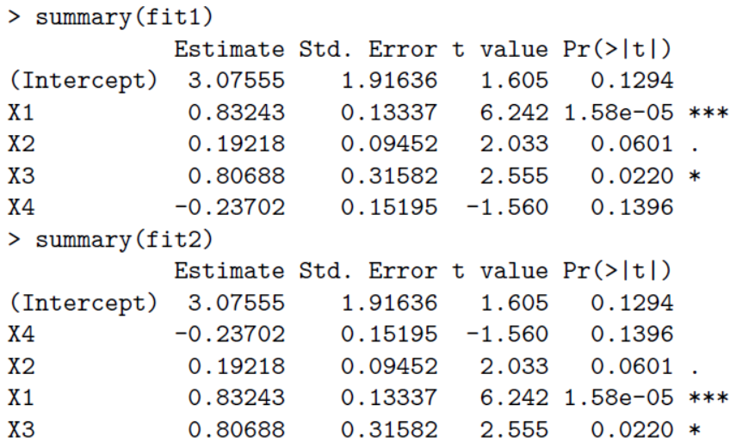

1. Escreva o modelo e interprete os coeficientes das variáveis significativas para o primeiro ajuste (Assuma α = 5%).

**R:** Substituindo os parâmetros estimados para o modelo 1 (fit1) têm-se:

No primeiro ajuste (fit1) apenas as variáveis X1 e X3 foram consideradas significativas a através do teste *t*-Student (α > 5%) para previsão da variável resposta (Y). Os parâmetros associados à estas variáveis possuíram valores de 0,83243 (${\hat{β}}_{1}$) e 0,80688 (${\hat{β}}_{3}$), respectivamente. Ambos os parâmetros indicam a alteração na resposta média de Y a cada mudança unitária nos valores de X1 e X3, mantendo-se tudo mais constante.

1. Foi também realizado o teste *F* para verificação da significância das variáveis potencialmente preditoras, sendo obtido os resultados a seguir:

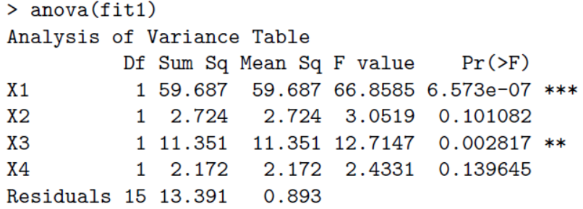

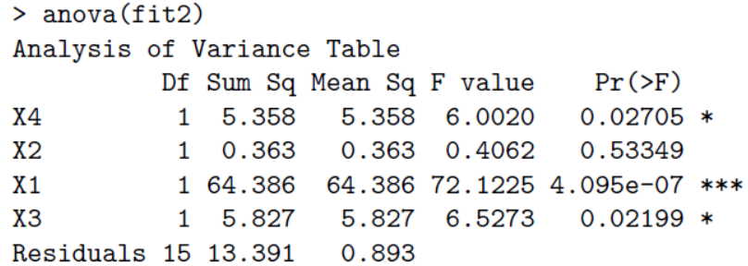

As conclusões obtidas pela ANOVA são bem distintas entre os ajustes *fit1* e *fit2*. Por exemplo, para o primeiro ajuste vemos que X4 apresenta *p* = 0,1396 enquanto para o segundo ajuste temos *p* = 0,027. Compare com o *p* = 0,1396 do *teste t* para ambos os modelos. Explique a que se deve essa diferença.

**R:** Inicialmente, deve-se compreender que a análise de regressão linear tem como importante instrumento de teste de hipóteses o medida *p*-valor. Na RL, o *p*-valor pode ser usado para testar a hipótese *H0* em dois momentos:

1. **Teste *t*-Student para significância dos parâmetros estimados:**

Neste caso, usa-se o teste *t-Student* para avaliar indícios da existência ou não de associação linear entre a variável resposta Y e seus potencias preditores. Para o modelo específico a hipótese de nulidade seria: $H_{0}: β_{1}=β_{2}=β_{3}=β_{4}=0$, isto é, que não existe relação linear entre a resposta Y e cada uma das preditoras (X1, X2, X3 e X4). A análise é feita par-a-par (Y e X’s). Assim, se o valor de tcalculado ≥ ttabelado, rejeita-se a hipótese *H0*, ao nível de probabilidade estipulado, indicando que existe uma relação funcional do tipo linear entre a variável Y dada outra variável preditora X. Ou usando o *p*-valor, rejeita-se *H0* se o *p*-valor for menor do que o nível de significância α estabelecido (*p*-valor < 0,05). Para o beta associado à variável X4 não se rejeitou a hipótese *H0*, isto é, foi considerado estatisticamente igual a zero ($β_{4}=0)$.

1. **Teste *F*-Snedecor para significância da regressão:**

A ANOVA da RL subsidia a aplicação da estatística *F*-Snedecor, a qual é utilizada para testar a hipótese de nulidade ( $H_{0}: β_{1}=β_{2}=β_{3}=β_{4}=0)$ contra uma hipótese alternativa ($β_{j}≠0$, para qualquer *j* = 1, ..., *p*). Caso rejeite-se *H0* tem-se que pelo menos uma variável preditora contribui significativamente para o modelo. Assim, se o valor de Fcalculado ≥ Ftabelado, rejeita-se *H0*, indicando que o modelo de regressão proposto é adequado para estudar o fenômeno, ao nível de significância estipulado. Em outras palavras, comprova-se que a(s) variável(eis) independente(s) é(são) importante(s) para explicar as variações ocorridas na variável resposta Y.

**Questão 3.** Para os dados da questão anterior o software relata:

Residual standard error: 0.9448 on 15 degrees of freedom

Multiple R-squared: 0.8501, Adjusted R-squared: 0.8101

F-statistic: 21.26 on 4 and 15 DF, p-value: 4.86e-06

1. Interprete a estatística R2. Explique por que ele e maior que o R2 ajustado e se tal fato e esperado.

**R:** O R² (coeficiente de determinação) refere-se à capacidade das variáveis preditoras em explicar a variável resposta Y. Para o caso específico, poder-se-ia interpretar que o modelo ajustado foi capaz de explicar, aproximadamente, 94,48% das variações que ocorrem na reposta média de Y. Um fato importante é que a estatística R² sempre aumenta com a adição de termos ao modelo (Betas), portanto não se deve usar o R² enquanto medida comparativa modelos com diferentes números de variáveis preditoras. Neste caso, a alternativa é usar o R² ajustado (coeficiente de determinação ajustado) que é uma medida ajustada para o número de preditores do modelo em relação ao número de observações.Portanto, é de se esperar que o R² ajustado tenha um valor inferior do que R².

1. Escreva as hipóteses relacionadas com a estatística F. Com base no valor de *p*, qual é a conclusão?

**R:** A estatística F é utilizada como indicador da existência de significância da regressão, isto é atestar se há uma relação linear entre a variável resposta Y e algumas das variáveis regressoras (preditoras). Portanto, é um indicador da adequabilidade do modelo ajustado. As hipóteses testadas pelo teste *F*-Snedecor para o modelo específico são:

**H0:**

**H1:**

A partir das hipóteses têm-se que:

**- Rejeita-se H0:** Quando o valor de *F*calculado > F1; n-2; 1-α (em que $α$ é o nível de significância considerado (no caso, $α=5\%$). De outro modo, a hipótese nula será rejeitada se o *p*-valor for menor do que o nível de significância estabelecido ($α$). Nos casos contrários, ter-se-á não rejeição da hipótese nula (H0).

Para o caso específico, o valor da estatística *F*-Snedecor foi de 21,26 e o *p*-valor associado foi de 4,86e-06. Assim, haja vista que o *p*-valor foi menor do que o nível de significância estabelecido ($α=5\%$) têm-se evidências fortes pela rejeição da hipótese de nulidade (H0), isto é, existe pelo menos uma variável regressora que está contribuindo significativamente para explicar as variações observáveis no modelo.

**Questão 4.** A Zarthan Company vende um creme para a pele exclusivamente através de lojas de moda. Estão disponíveis dados de venda para quinze distritos. Vendas (em lotes) e tratada como a variável dependente Y, e população alvo (em milhares de pessoas) e renda per capita (em dólares) são as variáveis independentes X1 e X2, respectivamente. Espera-se que o modelo $Y_{i}=β_{0}+β_{1}X_{i1}+β_{2}X_{i2}+ϵ_{i}, i=1, …, n$ com erros normais seja adequado. Os resultados do ajuste foram:

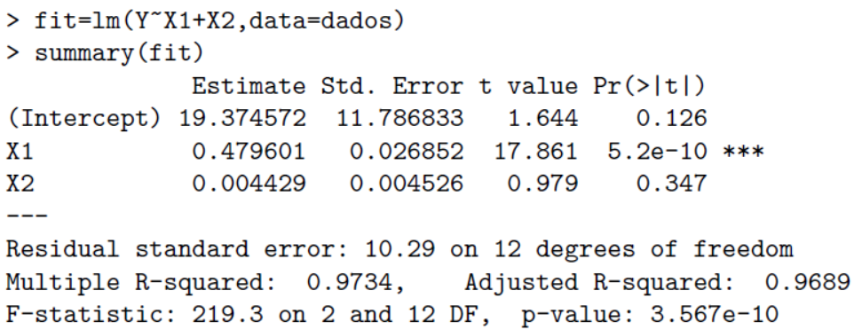

1. O R² obtido é bastante alto. Neste caso, por que devemos realizar análise de resíduos e de observações influentes?

**R:** A estatística R² é uma medida de qualidade do ajuste de um modelo de regressão linear. No entanto, esta medida não deve ser utilizada **isoladamente** como critério para tomada de decisão da adequabilidade do modelo ajustado. No caso específico, se levarmos em consideração somente o valor do R² = 0,9734 seriamos impulsionados a concluir que o modelo foi é excelente (pois, foi capaz de explicar boa parte das variações ocorridas em Y) e, portanto, que foi bem especificado. No entanto, é bem provável que isso não seja totalmente verdade. Por exemplo, ao analisar o resultado do teste *t*- *Student* para os coeficientes da regressão ($β_{j})$, pode-se notar que o valor estimado para o parâmetro $β_{2}$ foi não significativo (isto é, não diferente de zero) indicando, portanto, que a variável associada a este parâmetro (no caso, a renda per capita) não é importante para explicar as variações da resposta Y (Vendas). Assim, pode-se perceber um erro de especificação do modelo. O diagnóstico das pressuposições da análise de regressão linear (normalidade, homocedasticidade e independência dos resíduos) é imprescindível para tomada de decisão final sobre a adequabilidade do modelo. Então, apesar do modelo possuir elevado R², deve-se observar se os resíduos são normalmente distribuídos, com variância constante e próximo da média zero e, ainda, se são independentes entre si. Caso as pressuposições não sejam atendidas pode-se ter erros de especificação do modelo, ou mesmo a presença de valor(es) influente(s) (outliers) podem estar alterando significativamente o ajuste do modelo e, por conseguinte, as predições.

1. Assuma, por ora, que o modelo é adequado, e suponha que a companhia tenha interesse em estimar vendas em um distrito com população alvo Xh1 = 220 mil pessoas e renda per capita Xh2 = 2500 dólares. A estimativa pontual encontrada foi ${\hat{Y}}_{h}$ = 135,96. Um intervalo de confiança de 95% calculado para a resposta média foi (129,21 - 142,71), e o intervalo obtida para uma nova observação foi (112,55 - 159,37). Explique a diferença entre eles.

**R:** A estimativa de um intervalo de confiança para a resposta média de Y (reta de regressão) e também para uma nova observação (predição) é de grande interesse. Assim, a construção dos ICs nos fornecem uma ideia da precisão do(s) nosso(s) beta(s) estimados. Particularmente, o IC para reposta média nos informar o quanto, provavelmente, os parâmetros estimados variariam caso fizéssemos um novo ajuste, considerando dados de uma mesma população. No caso dos ICs específico, poderíamos interpretá-los da seguinte forma:

**- IC para reposta média:** Indica que se realizados outros 100 ajustes dos parâmetros ($β_{s}^{'}$) com novos dados oriundos de uma mesma população, em 95% das vezes teríamos valores de betas estimados contidos no intervalo de 129,21 - 142,71.

**- IC para uma nova predição:** Indica que a predição de Y para uma nova observação deverá estar no intervalo de 112,55 - 159,37, com 95% de certeza.